旁 站 监 理 记 录 表
工程名称：中利腾晖吐鲁番三期20Mwp光伏并网发电项目 编号：
日期及气候： 2014-11-10 13/3℃ 晴/多云 | 施工地点： 1/2/3/4/箱变
旁站监理的部位或工序： 电缆交接试验
旁站监理开始时间： 9:35 | 旁站监理结束时间： 12:50
施工情况：
1.测试人员4名
2.安全员1名，已就位；
3.测试仪器：柴油发电机（6Kw）1台；变频谐振变频耐压设备 BC2000绝缘电阻测试仪；放电棒；
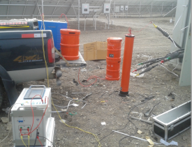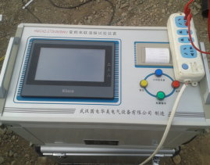
监理情况：
1.测试前已进行安全交底；
2.测试仪器均有接地保护；
3.测试过程中无安全事件发生；
4.测试结果满足要求。
发现问题：

处理意见；

备注：（包括处理结果）：
本次测试项目：主绝缘及交流耐压、金属屏蔽层电阻和导体电阻比；箱变交流耐压试验
承包单位：无锡市锡安机电设备安装有限公司  质检员（签字）：  日 期： 年 月 日 | 项目监理机构：常州正衡电力工程监理有限公司  旁站监理人员：  日 期： 年 月 日
填报说明： 本表由项目监理机构填写，项目监理机构存 1 份.

旁 站 监 理 记 录 表
工程名称：中利腾晖吐鲁番三期20Mwp光伏并网发电项目 编号：
日期及气候：2014-11-10 13/3℃ 晴/多云 | 施工地点： 13/14/15/16/箱变
旁站监理的部位或工序： 电缆交接试验
旁站监理开始时间： 14:35 | 旁站监理结束时间： 17:20
施工情况：
1.测试人员4名
2.安全员1名，已就位；
3.测试仪器：柴油发电机（6Kw）1台；变频谐振变频耐压设备 BC2000绝缘电阻测试仪；放电棒；
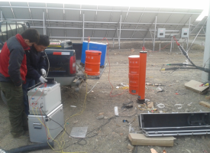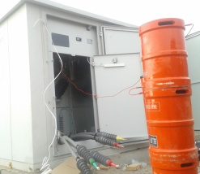
监理情况：
1.测试前已进行安全交底；
2.测试仪器均有接地保护；
3.测试过程中无安全事件发生；
4.测试结果满足要求。
发现问题：

处理意见；

备注：（包括处理结果）：
本次测试项目：主绝缘及交流耐压、金属屏蔽层电阻和导体电阻比；箱变交流耐压试验
承包单位：无锡市锡安机电设备安装有限公司  质检员（签字）：  日 期： 年 月 日 | 项目监理机构：常州正衡电力工程监理有限公司  旁站监理人员：  日 期： 年 月 日
填报说明： 本表由项目监理机构填写，项目监理机构存 1 份.

